**Topy damskie - w czym tkwi ich fenomen?**

**<strong>Topy damskie</strong> to jednocześnie klasa i styl, jak również minimalizm. Dlaczego są uwielbiane przez kobiety na całym świecie i dlaczego warto mieć je w swojej szafie?**

**Topy damskie - Twój must have**

Damska garderoba jest bardzo złożona. Znajdziemy w niej wiele różnych elementów, od sukienek, przez spódnice, spodnie, koszule, bluzki, aż po marynarki i garnitury. Bardzo często zdarza się, że kobiece szafy przepełnione są ubraniami, a my każdego ranka stoimy przed nimi zastanawiając się, co na siebie założyć i nie możemy się zdecydować. To bardzo powszechny problem, z którym boryka się wiele pań. Istnieje jednak kilka tricków, jakie można zastosować, by uniknąć codziennego dylematu w kwestii swojej stylizacji. Każda kobieta powinna posiadać w swojej szafie kilka bazowych, uniwersalnych produktów, które mogą być podstawą dla wielu różnych stylizacji. Jednym z nich są **topy damskie**.

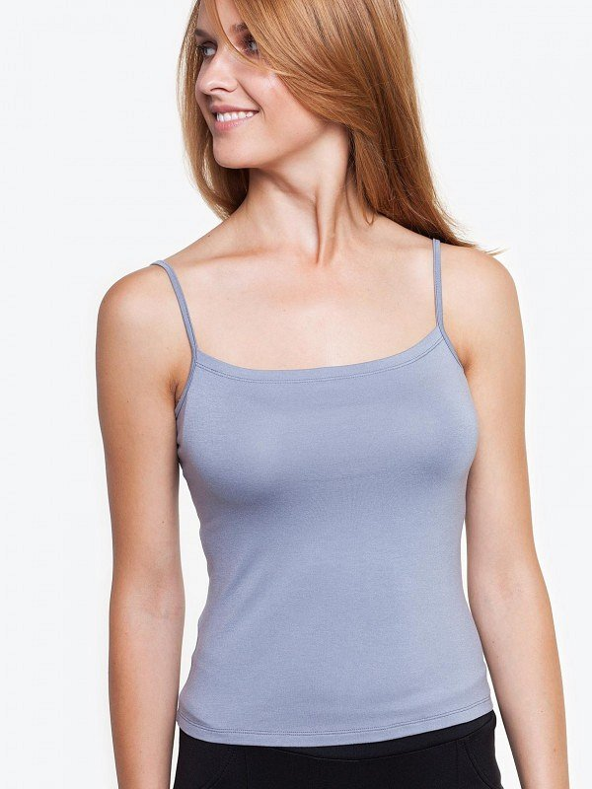

**Topy damskie - do czego je nosić?**

O czym warto wspomnieć na samym początku, są one elementem garderoby, który sprawdzi się nie tylko w przypadku każdego typu sylwetki, ale również będzie odpowiedni dla każdego stylu. Niezależnie więc od tego, czy preferujesz bardziej elegancki, sportowy, a może romantyczny charakter ubioru - *topy damskie* to ubranie, które po prostu musisz mieć w swojej szafie. Na rynku mamy dostęp do szerokiej oferty tego typu produktów. Znajdziesz zarówno gładkie i klasyczne modele, jak też takie wzbogacone o koronkę, cekiny, czy inne dodatki.

Jeśli zgadzasz się ze stwierdzeniem, że [topy damskie](https://eyeforfashion.pl/pl/odziez/topy) to absolutny must have, a jeszcze nie masz ich w swojej garderobie, koniecznie dowiedź nasz sklep internetowy.